ДИДАКТИЧЕСКОЕ ПОСОБИЕ ДЛЯ ДЕТЕЙ С ОВЗ «МАТЕМАТИЧЕСКИЙ СУНДУЧОК»
Выполнила:
Паращевина Екатерина Борисовна

Цель: закрепление представлений детей о геометрических фигурах и цвете; закрепление знаний цифр от 1 до 9.
Данное пособие предназначено как для индивидуальной работы с детьми, так и для работы в парах только в присутствии педагога.
Возраст детей, на который рассчитана данная игра 5- 7 лет.
Категория детей: ТНР.
Задачи, которые поможет решить данное пособие:
- Закреплять знание цифр, фигур, и цвета;
- закреплять навыки количественного счета в пределах 9;
- закреплять умение соотносить цифру с количеством;
- развивать пространственную ориентировку (вверху, внизу, слева, справа)
- развивать мелкую моторику, слуховое и зрительное восприятие, связную речь (ответы на вопросы полным предложением)
- воспитывать умение работать в паре, соблюдать поочередность.
Пособие изготовлено из обычной картонной коробки, которая обклеена оберточной бумагой и внутри поделена на 9 секций - «домики». На крышке коробки приклеены открывашки от влажных салфеток - «окошечки», на которых приклеена липкая лента. Под каждым «окошечком» сделана прорезь. По бокам самой коробки приклеены кармашки для картинок. Все картинки заламинированы и прикрепляются на открывашки с помощью липучек.
В комплект пособия входит:
- предметные картинки;
- кармашки для предметных картинок;
- пинцет для извлечения предметов из «домиков».
Варианты использования пособия:
- «Занимательный счёт»
Ребенку предлагается ряд из карточек, на которых написаны цифры, и ставится задача каждому окошечку дать свой номер. Все цифры нужно разместить в порядке от 1 до 9 на «окошечки», начиная с верхнего левого. Затем перед ребенком выкладываются маленькие шарики (можно использовать мягкий конструктор или любые мелкие предметы, которые есть в группе) и, предлагается в каждый «домик» поместить соответствующее количество предметов, при этом открывая «окошечко».
Если данная игра будет проводиться с 2мя детьми, то задача будет оставаться прежней. Единственное, что изменится: детям нужно будет соблюдать поочередность, которую определит педагог. После того, как дети справятся с задачей, можно предложить им пинцеты, чтобы проверить правильность выполнения друг друга. «Жителей» каждого «домика» вынимаем по 1му и пересчитываем.
- «Фигурные картинки»
Перед ребенком выкладываются карточки с геометрическими фигурами (круг, квадрат, овал, треугольник, прямоугольник) по очереди. Он должен назвать и прикрепить карточку на любое из «окошечек». Затем по очереди педагог показывает карточки с предметами, а ребенок должен определить, на какую фигуру похож предмет, и поместить карточку в свой «домик».
Усложнение данной игры:
- предлагаем выбор из 2х или 3х карточек;
- в подготовительном возрасте круг и овал заменяем на ромб и 5-угольники (т. к. детям знакомо понятие «пятиугольник»).
- « Разноцветный мир»
Ребенку по очереди показываются цветные карточки. Цвет каждой карточки ребенок называет и прикрепляет на окошечко. Следующим шагом предлагается карточка, на которой нарисован цветной предмет. Ребенку нужно назвать, что нарисовано (например, «На этой карточке я вижу красный шарик» или «На этой карточке нарисован красный шарик») и поместить карточку в соответствующий «домик»
Если с распределением карточек по 1й ребенок справляется легко, то сразу предлагаем 2 картинки.
Таким образом, данная игра позволяет воспитателю в игровой форме закрепить навыки детей по ФЭМП, приобретенные на занятиях дефектолога.
1)Внешний вид «Математического сундучка»: картон, разделяющий «сундучок» на «домики», не приклеен, чтобы в процессе работы «стены» можно было убирать, и ребенок доставал и раскладывал карточки по конвертикам.
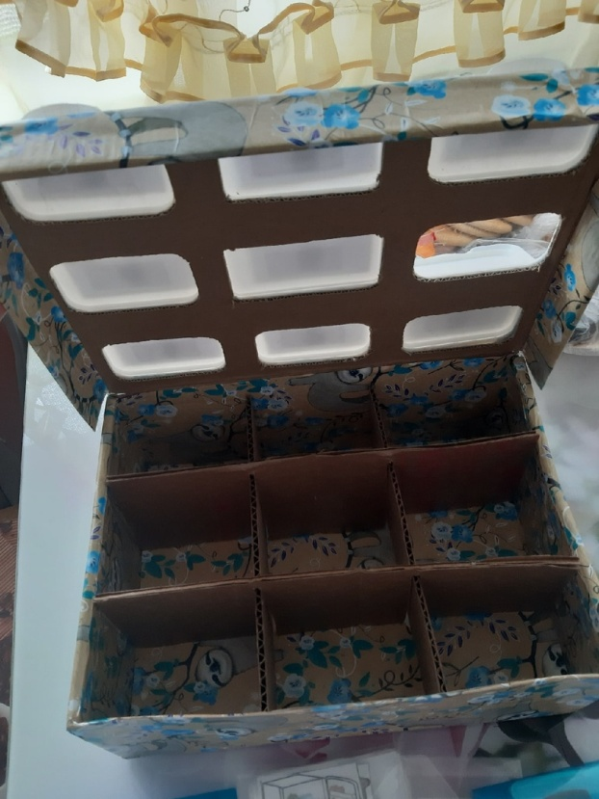
2) Кармашки (конвертики) с картинками (будут храниться внутри коробки)
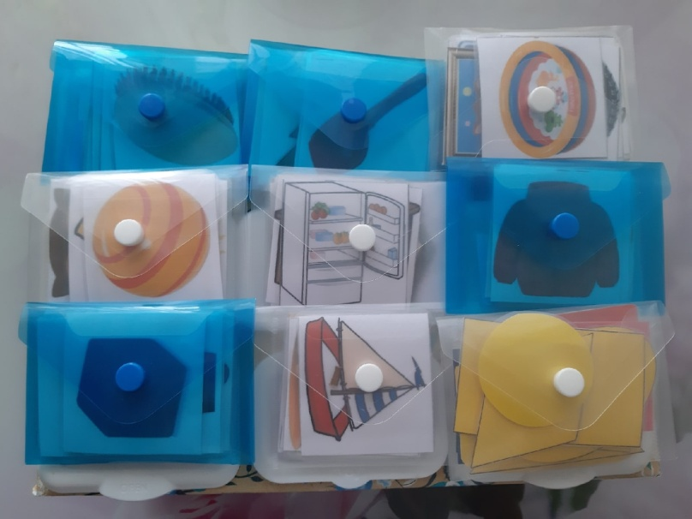
3) «Занимательный счет»
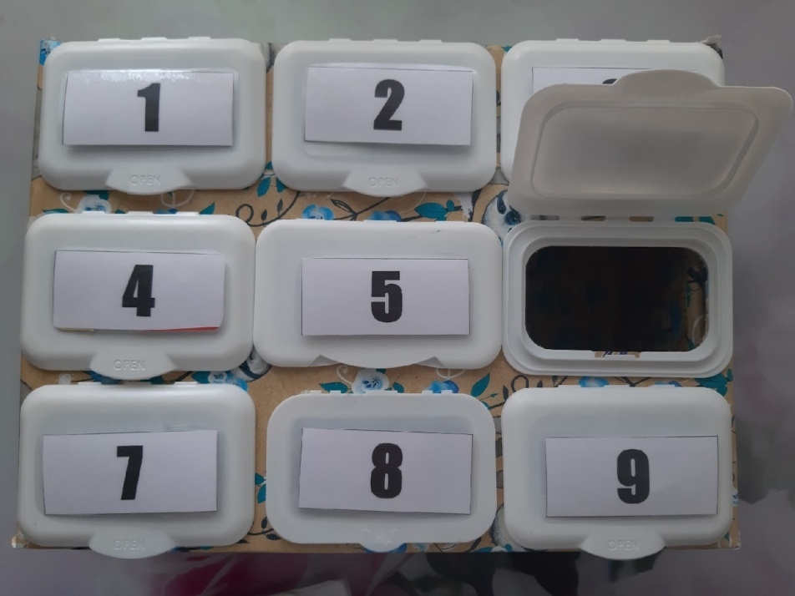

4) «Фигурные картинки»
а) для старшей группы:
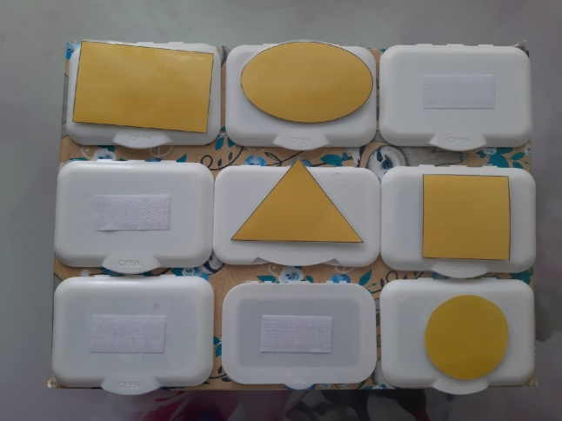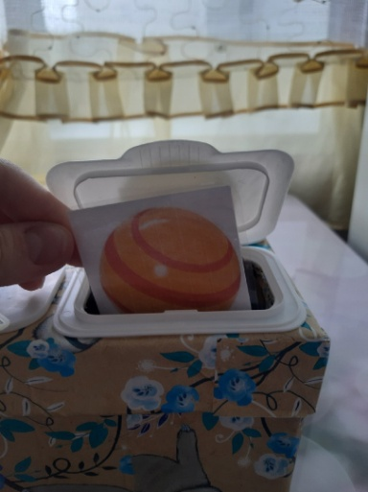

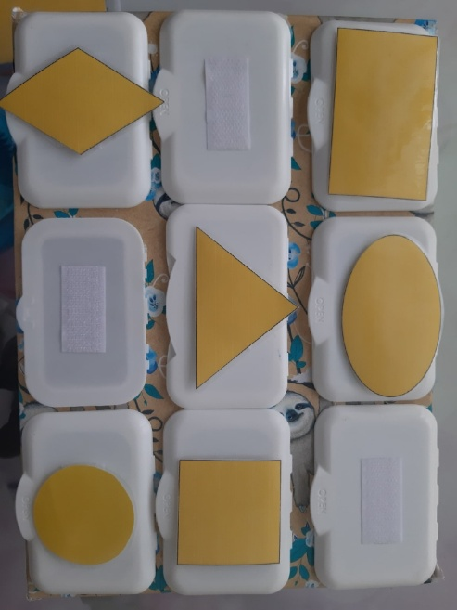
б) для подготовительной группы (добавился ромб):

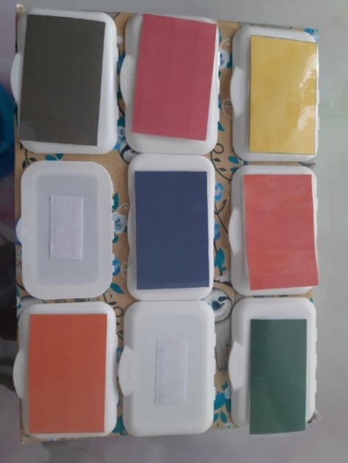
5) «Разноцветный мир»


